（2019安徽）10．（4分）如图，在正方形*ABCD*中，点*E*，*F*将对角线*AC*三等分，且*AC*＝12，点*P*在正方形的边上，则满足*PE*+*PF*＝9的点*P*的个数是（　　）

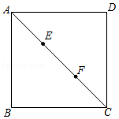

A．0 B．4 C．6 D．8

【分析】作点*F*关于*BC*的对称点*M*，连接*FM*交*BC*于点*N*，连接*EM*，交*BC*于点*H*，可得点*H*到点*E*和点*F*的距离之和最小，可求最小值，即可求解．

【解答】解：如图，作点*F*关于*BC*的对称点*M*，连接*FM*交*BC*于点*N*，连接*EM*，交*BC*于点*H*

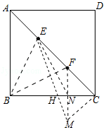

∵点*E*，*F*将对角线*AC*三等分，且*AC*＝12，

∴*EC*＝8，*FC*＝4＝*AE*，

∵点*M*与点*F*关于*BC*对称

∴*CF*＝*CM*＝4，∠*ACB*＝∠*BCM*＝45°

∴∠*ACM*＝90°

∴*EM*＝菁优网-jyeoo＝4菁优网-jyeoo

则在线段*BC*存在点*H*到点*E*和点*F*的距离之和最小为4菁优网-jyeoo＜9

在点*H*右侧，当点*P*与点*C*重合时，则*PE*+*PF*＝12

∴点*P*在*CH*上时，4菁优网-jyeoo＜*PE*+*PF*≤12

在点*H*左侧，当点*P*与点*B*重合时，*BF*＝菁优网-jyeoo＝2菁优网-jyeoo

∵*AB*＝*BC*，*CF*＝*AE*，∠*BAE*＝∠*BCF*

∴△*ABE*≌△*CBF*（*SAS*）

∴*BE*＝*BF*＝2菁优网-jyeoo

∴*PE*+*PF*＝4菁优网-jyeoo

∴点*P*在*BH*上时，4菁优网-jyeoo＜*PE*+*PF*＜4菁优网-jyeoo

∴在线段*BC*上点*H*的左右两边各有一个点*P*使*PE*+*PF*＝9，

同理在线段*AB*，*AD*，*CD*上都存在两个点使*PE*+*PF*＝9．

即共有8个点*P*满足*PE*+*PF*＝9，

故选：*D*．

13．（5分）如图，△*ABC*内接于⊙*O*，∠*CAB*＝30°，∠*CBA*＝45°，*CD*⊥*AB*于点*D*，若⊙*O*的半径为2，则*CD*的长为　菁优网-jyeoo　．

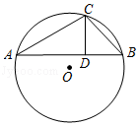

【分析】连接*CO*并延长交⊙*O*于*E*，连接*BE*，于是得到∠*E*＝∠*A*＝30°，∠*EBC*＝90°，解直角三角形即可得到结论．

【解答】解：连接*CO*并延长交⊙*O*于*E*，连接*BE*，

则∠*E*＝∠*A*＝30°，∠*EBC*＝90°，

∵⊙*O*的半径为2，

∴*CE*＝4，

∴*BC*＝菁优网-jyeoo*CE*＝2，

∵*CD*⊥*AB*，∠*CBA*＝45°，

∴*CD*＝菁优网-jyeoo*BC*＝菁优网-jyeoo，

故答案为：菁优网-jyeoo．

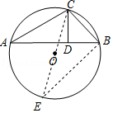

【点评】本题考查了三角形的外接圆与外心，圆周角定理，等腰直角三角形的性质，正确的作出辅助线是解题的关键．

14．（5分）在平面直角坐标系中，垂直于*x*轴的直线*l*分别与函数*y*＝*x*﹣*a*+1和*y*＝*x*2﹣2*ax*的图象相交于*P*，*Q*两点．若平移直线*l*，可以使*P*，*Q*都在*x*轴的下方，则实数*a*的取值范围是　*a*＞1或*a*＜﹣1　．

【分析】由*y*＝*x*﹣*a*+1与*x*轴的交点为（*a*﹣1，0），可知当*P*，*Q*都在*x*轴的下方时，直线*l*与*x*轴的交点要在（*a*﹣1，0）的左侧，即可求解；

【解答】解：*y*＝*x*﹣*a*+1与*x*轴的交点为（*a*﹣1，0），

∵平移直线*l*，可以使*P*，*Q*都在*x*轴的下方，

∴当*x*＝*a*﹣1时，*y*＝（1﹣*a*）2﹣2*a*（*a*﹣1）＜0，

∴*a*2﹣1＞0，

∴*a*＞1或*a*＜﹣1；

故答案为*a*＞1或*a*＜﹣1；

23．（14分）如图，Rt△*ABC*中，∠*ACB*＝90°，*AC*＝*BC*，*P*为△*ABC*内部一点，且∠*APB*＝∠*BPC*＝135°．

（1）求证：△*PAB*∽△*PBC*；

（2）求证：*PA*＝2*PC*；

（3）若点*P*到三角形的边*AB*，*BC*，*CA*的距离分别为*h*1，*h*2，*h*3，求证*h*12＝*h*2•*h*3．

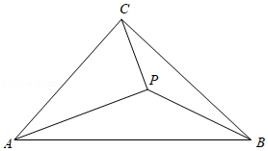

【分析】（1）利用等式的性质判断出∠*PBC*＝∠*PAB*，即可得出结论；

（2）由（1）的结论得出菁优网-jyeoo，进而得出菁优网-jyeoo，即可得出结论；

（3）先判断出Rt△*AEP*∽Rt△*CDP*，得出菁优网-jyeoo，即*h*3＝2*h*2，再由△*PAB*∽△*PBC*，判断出菁优网-jyeoo，即可得出结论．

【解答】解：（1）∵∠*ACB*＝90°，*AB*＝*BC*，

∴∠*ABC*＝45°＝∠*PBA*+∠*PBC*

又∠*APB*＝135°，

∴∠*PAB*+∠*PBA*＝45°

∴∠*PBC*＝∠*PAB*

又∵∠*APB*＝∠*BPC*＝135°，

∴△*PAB*∽△*PBC*

（2）∵△*PAB*∽△*PBC*

∴菁优网-jyeoo

在Rt△*ABC*中，*AB*＝*AC*，

∴菁优网-jyeoo

∴菁优网-jyeoo

∴*PA*＝2*PC*

（3）如图，过点*P*作*PD*⊥*BC*，*PE*⊥*AC*交*BC*、*AC*于点*D*，*E*，

∴*PF*＝*h*1，*PD*＝*h*2，*PE*＝*h*3，

∵∠*CPB*+∠*APB*＝135°+135°＝270°

∴∠*APC*＝90°，

∴∠*EAP*+∠*ACP*＝90°，

又∵∠*ACB*＝∠*ACP*+∠*PCD*＝90°

∴∠*EAP*＝∠*PCD*，

∴Rt△*AEP*∽Rt△*CDP*，

∴菁优网-jyeoo，即菁优网-jyeoo，

∴*h*3＝2*h*2

∵△*PAB*∽△*PBC*，

∴菁优网-jyeoo，

∴菁优网-jyeoo

∴菁优网-jyeoo．

即：*h*12＝*h*2•*h*3．

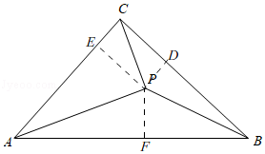

【点评】此题主要考查了相似三角形的判定和性质，等腰直角三角形的性质，判断出∠*EAP*＝∠*PCD*是解本题的关键．

（2018安徽卷）

10. 如图，直线 *l*1，*l*2都与直线 *l* 垂直，垂足分别为 *M*，*N*，*MN*=1．正方形 *ABCD* 的边

长为√2，对角线 *AC* 在直线 *l* 上，且点 *C* 位于点 *M* 处．将正方形 *ABCD* 沿 *l* 向右平

移，直到点 *A* 与点 *N* 重合为止．记点 *C* 平移的距离为 *x*，正方形 *ABCD* 的边位于 *l*1，

*l*2之间部分的长度和为 *y*，则 *y* 关于 *x* 的函数图象大致为（ ） 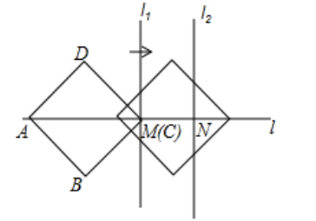

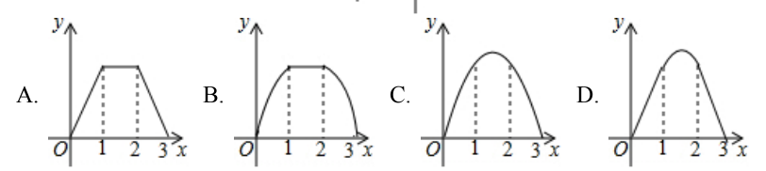

10.【答案】*A*

【解析】解：当 0≤*x*≤1 时，*y*=2√2*x*，

当 1＜*x*≤2 时，*y*=2√2，

当 2＜*x*≤3 时，*y*=-2√2*x*+6√2，

∴函数图象是 *A*，

故选：*A*．

当 0≤*x*≤1 时，*y*=2√2*x*，当 1＜*x*≤2 时，*y*=2√2，当 2＜*x*≤3 时，*y*=-2√2*x*+6√2，由此即可

判断；

1. 矩形 *ABCD* 中，*AB*=6，*BC*=8．点 *P* 在矩形 *ABCD* 的内部，点 *E* 在边 *BC* 上，满足 △*PBE*∽△*DBC*，若△*APD* 是等腰三角形，则 *PE* 的长为______．

23. 如图 1，*Rt*△*ABC* 中，∠*ACB*=90°，点 *D* 为边 *AC* 上一点，*DE*⊥*AB* 于点 *E*．点 *M* 为

*BD* 中点，*CM* 的延长线交 *AB* 于点 *F*．

（1）求证：*CM*=*EM*；

（2）若∠*BAC*=50°，求∠*EMF* 的大小；

（3）如图 2，若△*DAE*≌△*CEM*，点 *N* 为 *CM* 的中点，求证：*AN*∥*EM*．

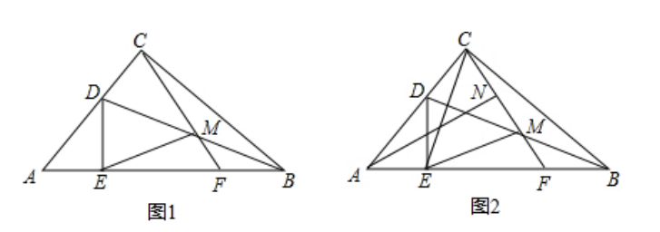

10.（2017•安徽）如图，在矩形ABCD中，AB=5，AD=3，动点P满足S△PAB= S矩形ABCD ， 则点P到A、B两点距离之和PA+PB的最小值为（   ）

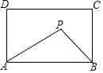

1. B. $\sqrt{34}$                          C. 5 $\sqrt{2}$                                    D. $\sqrt{41}$

10.【答案】 D

【解析】【解答】解：设△ABC中AB边上的高是h．

∵S△PAB= S矩形ABCD ，

∴ AB•h= $\frac{1}{3}$ AB•AD，

∴h= $\frac{2}{3}$ AD=2，

∴动点P在与AB平行且与AB的距离是2的直线l上，如图，作A关于直线l的对称点E，连接AE，连接BE，则BE就是所求的最短距离．

在Rt△ABE中，∵AB=5，AE=2+2=4，

∴BE= $\sqrt{AB^{2}+AE^{2}}$ = $\sqrt{5^{2}+4^{2}}$ = $\sqrt{41}$，

即PA+PB的最小值为 $\sqrt{41}$．

故选D．

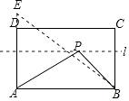

14.（2017•安徽）在三角形纸片ABC中，∠A=90°，∠C=30°，AC=30cm，将该纸片沿过点B的直线折叠，使点A落在斜边BC上的一点E处，折痕记为BD（如图1），减去△CDE后得到双层△BDE（如图2），再沿着过△BDE某顶点的直线将双层三角形剪开，使得展开后的平面图形中有一个是平行四边形，则所得平行四边形的周长为________ cm． 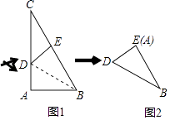14.【答案】40或 $\frac{80\sqrt{3}}{3}$

【解析】【解答】解：∵∠A=90°，∠C=30°，AC=30cm， ∴AB=10 $\sqrt{3}$，∠ABC=60°，  
∵△ADB≌△EDB，  
∴∠ABD=∠EBD= $\frac{1}{2}∠$ ABC=30°，BE=AB=10 $\sqrt{3}$，  
∴DE=10，BD=20，  
如图1，平行四边形的边是DF，BF，且DF=BF= $\frac{20\sqrt{3}}{3}\frac{10\sqrt{3}}{3}$，  
∴平行四边形的周长= $\frac{80\sqrt{3}}{3}$，  
如图2，平行四边形的边是DE，EG，且DF=BF=10，  
∴平行四边形的周长=40，  
综上所述：平行四边形的周长为40或 $\frac{80\sqrt{3}}{3}$，  
故答案为：40或 $\frac{80\sqrt{3}}{3}$．  
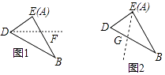

23.（2017•安徽）已知正方形ABCD，点M边AB的中点．

（1）如图1，点G为线段CM上的一点，且∠AGB=90°，延长AG、BG分别与边BC、CD交于点E、F．  
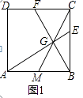①求证：BE=CF；②求证：BE2=BC•CE．

（2）如图2，在边BC上取一点E，满足BE2=BC•CE，连接AE交CM于点G，连接BG并延长CD于点F，求tan∠CBF的值．  
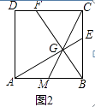

23.【答案】（1）解：①∵四边形ABCD是正方形，  
∴AB=BC，∠ABC=∠BCF=90°，  
∴∠ABG+∠CBF=90°，  
∵∠AGB=90°，  
∴∠ABG+∠BAG=90°，  
∴∠BAG=∠CBF，  
∵AB=BC，∠ABE=∠BCF=90°，  
∴△ABE≌△BCF，  
∴BE=CF，  
②∵∠AGB=90°，点M为AB的中点，  
∴MG=MA=MB，  
∴∠GAM=∠AGM，  
又∵∠CGE=∠AGM，∠GAM=∠CBG，  
∴∠CGE=∠CBG，  
又∠ECG=∠GCB，  
∴△CGE∽△CBG，  
∴ = ，即CG2=BC•CE，  
由∠CFG=∠GBM=∠BGM=∠CGF得CF=CG，  
由①知BE=CF，  
∴BE=CG，  
∴BE2=BC•CE；  
（2）解：延长AE、DC交于点N，  
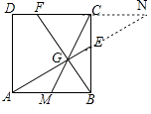  
∵四边形ABCD是正方形，  
∴AB∥CD，  
∴∠N=∠EAB，  
又∵∠CEN=∠BEA，  
∴△CEN∽△BEA，  
∴ $\frac{CE}{BE}$ = $\frac{CN}{BA}$，即BE•CN=AB•CE，  
∵AB=BC，BE2=BC•CE，  
∴CN=BE，  
∵AB∥DN，  
∴ $\frac{CN}{AM}$ = $\frac{CG}{GM}$ = $\frac{CF}{BM}$，  
∵AM=MB，  
∴FC=CN=BE，  
不妨设正方形的边长为1，BE=x，  
由BE2=BC•CE可得x2=1•（1﹣x），  
解得：x1= ，x2= （舍），  
∴ = ，  
则tan∠CBF= $\frac{FC}{BC}$ = $\frac{BE}{BC}$ = $\frac{\sqrt{5}−1}{2}$．

【解析】【分析】（1）①由正方形的性质知AB=BC、∠ABC=∠BCF=90°、∠ABG+∠CBF=90°，结合∠ABG+∠BAG=90°可得∠BAG=∠CBF，证△ABE≌△BCF可得；  
②由RtABG斜边AB中线知MG=MA=MB，即∠GAM=∠AGM，结合∠CGE=∠AGM、∠GAM=∠CBG知∠CGE=∠CBG，从而证△CGE∽△CBG得CG2=BC•CE，由BE=CF=CG可得答案；（2）延长AE、DC交于点N，证△CEN∽△BEA得BE•CN=AB•CE，由AB=BC、BE2=BC•CE知CN=BE，再由 $\frac{CN}{AM}$ = $\frac{CG}{GM}$ = $\frac{CF}{BM}$ 且AM=MB得FC=CN=BE，设正方形的边长为1、BE=x，根据BE2=BC•CE求得BE的长，最后由tan∠CBF= $\frac{FC}{BC}$ = $\frac{BE}{BC}$ 可得答案．